Českomoravská myslivecká jednota, z. s.,

Okresní myslivecký spolek STRAKONICE,

sídlo: Palackého náměstí 1090, Strakonice, PSČ 386 01;
e-mail: omskus@seznam.cz, www.myslivost.cz/omsstrakonice, tel. 733 353 149

ve spolupráci s
MS Banín dražejov

P O Ř Á D A J Í

dne 10. května 2025 (sobota) v honitbě MS Banín Dražejov

Zkoušky vloh
ohařů , jezevčíků, teriérů, retrieverů, loveckých slídičů a honičů

Program:
8.00 hod – sraz účastníků chata MS Banín Dražejov – viz mapa

8.30 hod – zahájení
9.00 hod – odchod do honitby – plnění jednotlivých disciplín

Podmínky účasti:
- Psi musí mít platnou vakcinaci proti vzteklině a potvrzení o této vakcinaci v souladu s § 4 odst. 1, písm. f) veterinárního zákona. V očkovacím průkazu musí být uvedena doba účinnosti vakcíny. Vakcinace nesmí být kratší 14 dnů před datem konání zkoušek a ne delší, než platnost vakcinace. Kromě toho musí být psi vakcinováni a být v imunitě proti psince a parvoviroze. Očkovací průkaz a průkaz původu psa s sebou.
- Vůdci se před zahájením zkoušek (při nástupu) prokáží platným zbrojním průkazem a dalšími doklady nutnými k používání zbraně v honitbě. Vůdce beze zbraně či bez těchto dokladů bude mít svého průvodce se zbraní, který splňuje výše uvedené podmínky a nebo mu střelec bude přidělen. Členi ČMMJ se prokáží platným členským průkazem – doklad o pojištění, nečleni ČMMJ prokáží pojištění odpovědnosti pro výkon práva myslivosti pojistkou pojišťovny. Vůdce musí být vhodně ustrojen s pomůckami pro vedení psa.
- Ke zkouškám nebudou připuštěni nemocní psi a háravé feny. Pořadatel neručí za škody způsobené psem, za jeho ztrátu nebo úhyn během zkoušek.
- Zkouší se dle platného zkušebního řádu pro loveckou upotřebitelnost platného od 1.1.2020, Řádu ochrany zvířat při zkouškách loveckých psů, schváleného ÚKOZ 23.2.2006 pod čj. 37243/2005-11020 a dle pověření MZ ČR č. 1/2020, čj.: 56816/2019-MZE 16232.
- Stanovený poplatek na ZV je 1600,- Kč, členové ČMMJ mají 50% slevu, platí tedy 800,- Kč. Poplatek musí být uhrazen s podáním přihlášky. Lze jej poukázat také na účet č. 159492393/0600, VS 32+tetovací číslo psa. Přihláška, za kterou nebyl poplatek zaplacen, je neplatná a není zařazena do seznamu ke zkouškám.
- Nečlenové ČMMJ, kteří nemají odpovědnostní a úrazové pojištění se zúčastňují zkoušek na vlastní nebezpečí a zodpovídají za škody, které způsobí.

Rozhodčí: Deleguje OMS ČMMJ Strakonice

Myslivecké kynologii zdar!

za ČMMJ OMS Strakonice
Milan B l a t s k ý Antonín Růžička
Předseda kynologické komise Jednatel OMS Strakonice

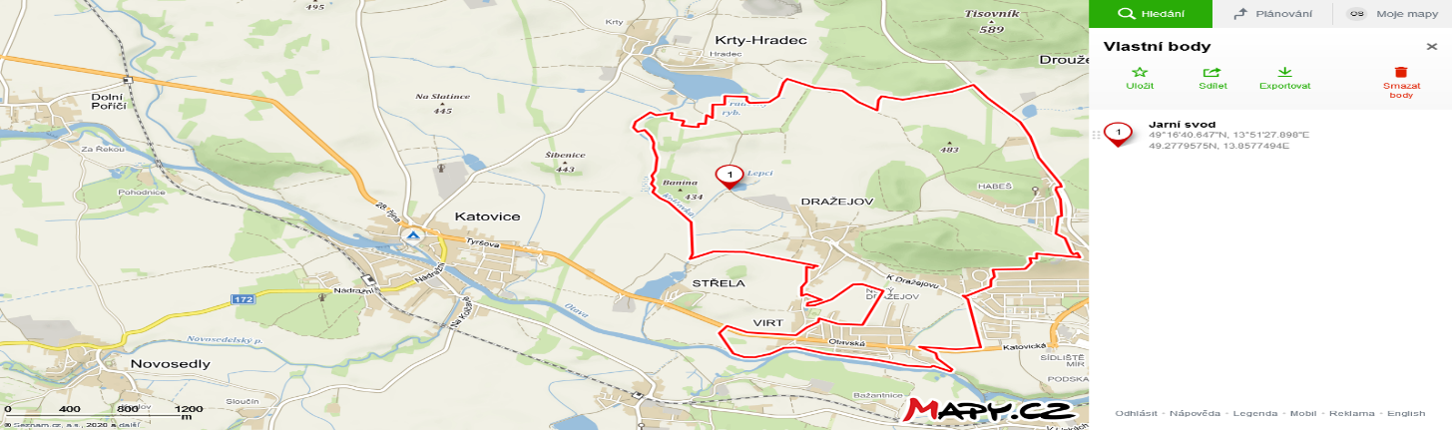
GPS: 49.1640647 N, 13.5127898 E

